FECHA: | 30/06/2026
DATOS GENERALES
Lugar: DCSNS ☐ SRS ☐ Hospital ☒ CPN ☐
*Nombre del lugar: |  | Instituto Nacional del Cáncer Rosa Emilia Sánchez Pérez de Tavares (INCART)
Área: | División de Formulación, Monitoreo y Evaluación de Planes, Programas y Proyectos (Planificación)
Nombre de la Actividad: |  |  |  | Autoevaluación del POA 2026 correspondiente al trimestre Abril-Junio
Código POA (Si aplica): |  |  | 3.1.6.03
INTRODUCCIÓN
Este informe hace reseña al monitoreo y evaluación seguimiento de las ejecutorias de las actividades correspondiente al trimestre Abril-Junio 2026.

La finalidad de este informe es monitorear el desempeño de las áreas, en función de su ejecución, el cumplimiento de los productos y actividades programados en el citado mes, conforme al Plan Operativo Anual (POA) formulado para el año 2026.

OBJETIVO DEL INFORME
Medir el nivel de avance de ejecución de las actividades mensuales para poder alcanzar un buen desempeño en los indicadores de gestión y resultados programados del POA 2026.

METODOLOGIA (Si aplica)
Monitoreo mensualmente de manera presencial y vía Correo con todos los responsables definidos en el Plan Operativo Anual 2026; con la Matriz de MEP POA (DPD-FO-0011-V3), Matriz de Alcance por Resultados POA (DPD-FO-010-V2) y Matriz de Reprogramación Trimestral POA (DPD-FO-012-V2).
DESARROLLO / HALLAZGOS
El Instituto Nacional del Cáncer Rosa Emilia Sánchez Pérez de Tavares (INCART) cuenta con un total de 23 áreas responsables de ejecución de 96 actividades en el 2er trimestre, de las cuales presentaron sus evidencias oportunamente en el monitoreo, para un nivel de cumplimiento de reporte oportuno de 87 %.

Las áreas que no entregaron evidencias en el monitoreo interno son:

Departamento financiero:
- 3.8.1.05 Remisión reporte comportamiento de indicadores financieros en seguimiento
(disminución de deuda, eficientización de la nómina e incremento de captación recursos directos)

- 3.1.1.2.06 Cargar oportunamente las informaciones financieras cumpliendo con los criterios de calidad dispuestos por las normativas para que estén disponible a la ciudadanía. (Solamente entregado el mes de abril)

- 3.1.1.2.08 Elaboración de los Estados Financieros y sus anexos. (Solamente entregado el mes de abril)
- 3.8.1.03 Ejecución de planes de mejora resultados de la evaluación de control interno aplicada.
- 3.8.106 Ejecución de fondos del anticipo financiero en los plazos establecidos.

RESULTADOS / CONCLUSIONES
Se presentan los resultados Generales, según el promedio alcanzado por los responsables en el monitoreo mensual de las ejecuciones de las actividades programadas POA 2026.

Resultados de Monitoreo Mensual por responsables:
Resultados | Planificada | Ejecutada | %
Auditoría Médica | 3 | 3 | 100%
Banco de Sangre | 2 | 2 | 100%
Bioseguridad | 4 | 4 | 100%
Calidad de los Servicios | 15 | 15 | 100%
Calidad en la Gestión | 6 | 6 | 100%
Compras | 1 | 1 | 100%
Departamento Medico | 3 | 3 | 100%
Electromedicina y Operaciones | 2 | 2 | 100%
Enfermería | 2 | 2 | 100%
Epidemiologia | 1 | 1 | 100%
Departamento Financiero | 11 | 6 | 55%
Gestión Usuarios | 5 | 5 | 100%
Hostelería | 1 | 1 | 100%
Laboratorio Clínico, Banco de Sangre e Imágenes | 2 | 1 | 50%
Mercadeo | 6 | 6 | 100%
OAI | 3 | 3 | 100%
Odontología | 3 | 3 | 100%
Recursos Humanos | 11 | 11 | 100%
Tecnología | 3 | 3 | 100%
Urgencias | 9 | 8 | 89%
Planes, Programas y Proyectos | 3 | 3 | 100%
Facturación | 1 | 1 | 100%
Farmacia | 1 | 1 | 100%

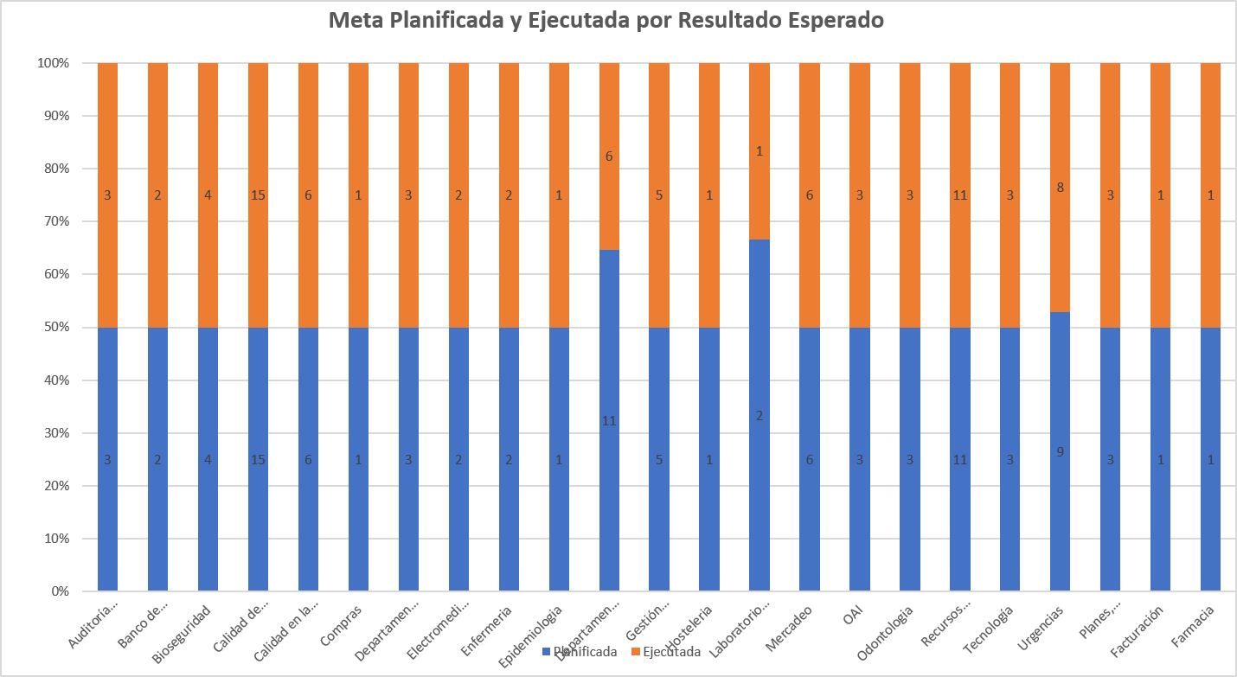

RECOMENDACIONES
Continuar con el método de seguimiento y monitoreo de las ejecuciones del POA 2026 a través de correo, llamada y presencial.
ANEXOS (Si aplica)
Matriz de autoevaluación, Matriz de Alcance de Resultados POA 2026 y
Matriz de Reprogramación

Instrucciones de llenado:
*Indique nombre del lugar: Este campo sólo aplica para SRS, Hospital y CPN.

Yanet Fortunato

Elaborado por
(Nombre y apellido)

